パブリックコメント意見提出様式
■敦賀市新庁舎内観デザイン（案）について
・「いつもといつかをつなぐ庁舎（ばしょ）」という設計コンセプトのもと、市民のみなさんが将来に渡り親しみの持てる内観デザインとします。
・外観デザインと同様、敦賀市のシンボルである松原・赤レンガ・白灯台を想起させる内観デザインとし、敦賀の歴史を将来につなぎます。
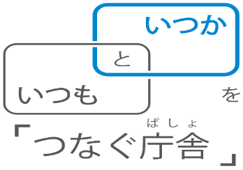

内観デザイン 回答 |  | 案Ａ ・ 案Ｂ ・ 案Ｃ  ※内観デザインにふさわしいと思う案に○を記入してください。
【選定理由】

性別 | □ 男性 |  | □女性
年齢 | 10代 ・ 20代 ・ 30代 ・ 40代 ・ 50代 ・ 60代 ・ 70代～
お住まいの地区（行政区）
お問い合わせ 〒914-8501 福井県敦賀市中央町２丁目１番１号
敦賀市役所 総務部 契約管理課 新庁舎整備室
※個人情報を除いて、いただいたご意見の内容を公表いたしますのでご了承ください。

